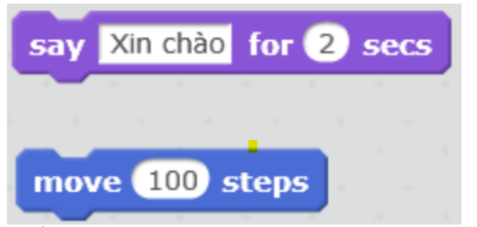Nếu tách 2 lệnh này ra thì không thể chạy như 1 chương trình được vì nó khong có sự liên kết với nhau